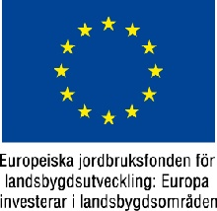

Bidragsansökningar 2019
Svenska Russavelsföreningens styrelse har till Jordbruksverkets Landsbygdsutvecklingsenhet beviljats bidrag för tidningen ”Gotlandsrusset 2019”.

Svenska Russavelsföreningens styrelse
Genom Liselotte Erixon, sekreterare

